 | Conferencia Mundial de Desarrollo de las Telecomunicaciones de 2025 (CMDT-25)  Baku, República de Azerbaiyán, 17-28 de noviembre de 2025 |  | 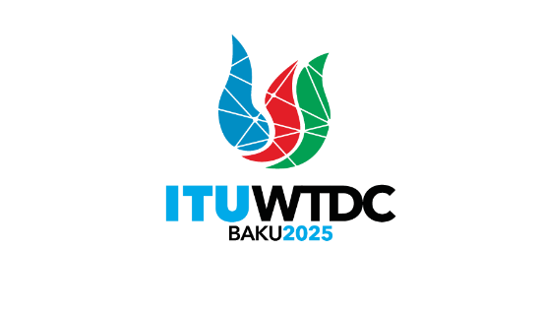
SESIÓN PLENARIA |  | Documento WTDC-25/1-S
 |  | 30 de septiembre de 2025
 |  | Original: inglés
Director de la Oficina de Desarrollo de las Telecomunicaciones
PROYECTO DE ORDEN DEL DÍA DE LA CONFERENCIA MUNDIAL
DE DESARROLLO DE LAS TELECOMUNICACIONES (CMDT)

I Informe sobre la aplicación del Plan de Acción del UIT-D
1) Información actualizada sobre el Plan de Acción de Kigali de la CMDT-22 (incluidas las Iniciativas Regionales)
2) Informe del Grupo Asesor de Desarrollo de las Telecomunicaciones
3) Informes de las Comisiones de Estudio
4) Informe sobre la aplicación de los resultados de otras Conferencias, Asambleas y reuniones de la UIT relacionados con los trabajos del UIT-D:
a) Conferencia de Plenipotenciarios (PP-22)
b) Asamblea de Radiocomunicaciones (AR-23)/Conferencia Mundial de Radiocomunicaciones (CMR-23)
c) Asamblea Mundial de Normalización de las Telecomunicaciones (AMNT-24)

II Política y estrategia para la transformación digital
5) Mesas redondas ministeriales y de líderes de la industria y declaraciones políticas

III Plan de trabajo del UIT-D para 2026-2029
6) Resultados de las Reuniones Preparatorias Regionales para la CMDT
7) Contribución del UIT-D al Plan Estratégico de la UIT para 2028-2031
8) Prioridades del UIT-D
9) Plan de Acción del UIT-D para el próximo ciclo
10) Declaración de la CMDT
11) Grupo Asesor de Desarrollo de las Telecomunicaciones:
a) Autorización para que el grupo Asesor de Desarrollo de las Telecomunicaciones actúe en el periodo entre Conferencias Mundiales de Desarrollo de las Telecomunicaciones (Resolución 24, Rev. Dubái, 2014)
b) Estructura y métodos de trabajo
12) Comisiones de Estudio:
a) Cuestiones de Estudio
b) Estructura y métodos de trabajo
13) Iniciativas regionales
14) Resoluciones y Recomendaciones
______________

